
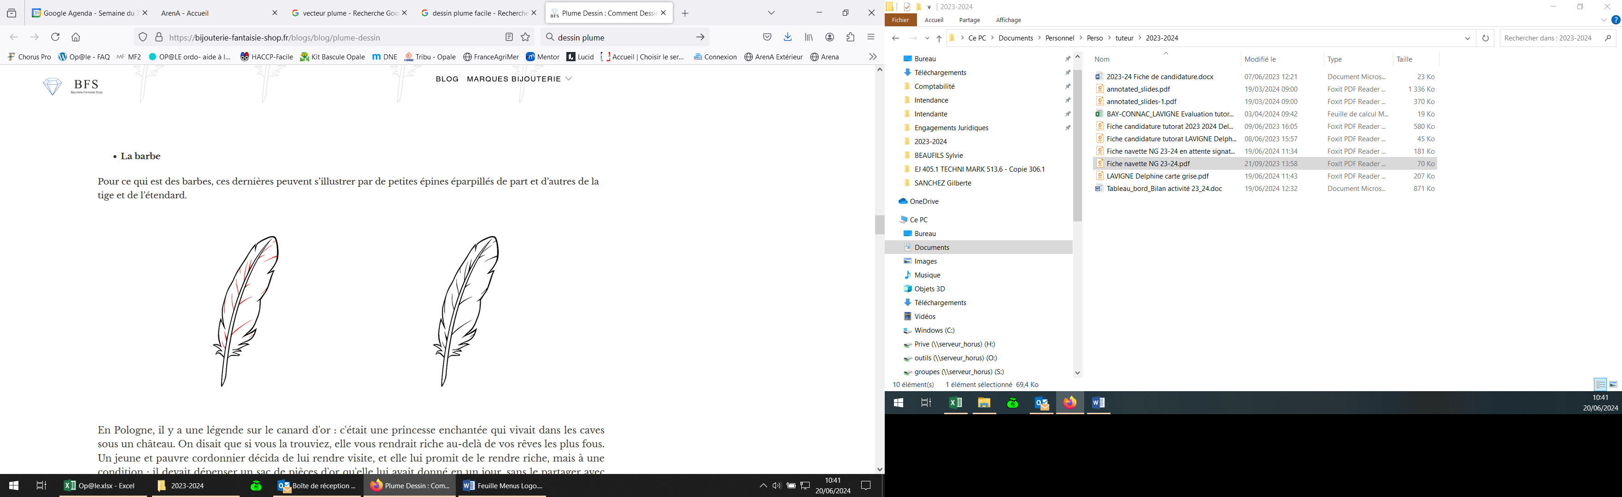Menu Conseil

Menu Conseil
Semaine du : 24 au 25 Novembre 2025

CHAQUE MENU EST ACCOMPAGNE D’UNE SALADE VERTE ET D’UN FRUITS DE SAISON
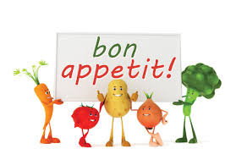
Le menu pourra être modifié selon les approvisionnements ou selon l’effectif
*Fruits, Légumes, Produits Laitiers subventionnés par l’Union Européenne
Menus établis selon le GEMRCN (Groupe d’Etudes des Marché de Restauration Collective et Nutrition)
JOURS | DEJEUNERS | DINERS
LUNDI  24-11-2025 | Crudités Variés  Rumsteck Grillées de l’Ariège  Purée de Patates Douceset Choux Romanesco  Tome de Brebis BIO* de l’Ariège  Fruits de Saison | Jambon Blanc  Côte d’Agneau  Haricots Vert BIO  Crème Dessert Vanille BIO  Fruits de Saison
MARDI  25-11-2025 | Crudités Variés  Omelette au Fromage  Carottes BIO*  Camembert AOP* au Lait Cru et Poire BIO au Sirop  Fruits de Saison | Potage de Légumes  Cuisse de Canette  Fusilis BIO  Fromage Blanc BIO de l’Ariège  Fruits de Saison
MERCREDI  26-11-2025 | Quiche Lorraine et Crudités Variés  Filet d’Eglefin Sauce au Citron  Cœur de Blé  Brie de Meaux AOP*  Fruits de Saison | Salade de Pomme de Terre  Lasagne faite maison  Salade Verte  Fruits de Saison
JEUDI  27-11-2025 | Taboulé à la Menthe fait Maison  Blanquette de Veau à l’Ancienne  Riz IGP et BIO de Camargue et Choux Fleur BIO*  Bethemale Chèvre et Mousse au Chocolat faite Maison  Fruits de Saison | Velouté Dubarry  Cœur de Merlu aux Epices  Semoule Orientale  Yaourt Fermier de l’Ariège  Fruits de Saison
VENDREDI  28-11-2025 | Crudités Variés  Bavettes Grillées de l’Ariège  Frites Fraîche faite Maison et Butternuts Rôti  Saint Paulin  Fruits de Saison |   C’était bien bon !!!!!

